МИНИСТЕРСТВО НАУКИ И ВЫСШЕГО ОБРАЗОВАНИЯ  
РОССИЙСКОЙ ФЕДЕРАЦИИ

**ФГАОУ ВО  
«СЕВАСТОПОЛЬСКИЙ ГОСУДАРСТВЕННЫЙ УНИВЕРСИТЕТ»**

Институт радиоэлектроники и информационной безопасности

Кафедра «Радиоэлектроника и телекоммуникации»

**ОТЧЁТ**

по лабораторной работе №1

«ИСПОЛЬЗОВАНИЕ HTML ДЛЯРАЗРАБОТКИ ПРОСТОГО СТАТИЧЕСКОГО WEB – САЙТА»

по дисциплине

«Коммуникации в сети Интернет и принципы построения сайтов»

Выполнил:

студент гр. КвИиППС/б-21-1-о

Хроменко Д.А.

Защитил с оценкой: ______

Принял: старший преподаватель

Табакаев Д.И.

Севастополь

2021

**СОДЕРЖАНИЕ**

1. Описание лабораторной работы……………………………………………3

1.1 Цель работы………………………………………………………….…3

1.2 Индивидуальное задание…………………………………………..…..3

2. Выполнение лабораторной работы………………………………………...4

2.1.1 Текст программы – главная страница……………………………....4

2.1.2 Текст программы – таблица…………………………………………4

2.2 Таблица имя и назначение тегов………………………………….…..7

2.3 Результаты выполнения работы…………………………………..…..8

3. Выводы………………………………………………………………………9

# 1. Описание лабораторной работы

Цель работы

Освоение основ языка разметки гипертекста HTML, дескрипторов форматирования текста и технологии создания гиперссылок.

Индивидуальное задание

Создать личный Web - сайт с информацией о себе, включающий минимум, две страницы. На первой странице поместите общую информацию о себе, фотографию. На второй более частные подробности, например, информацию о своих планах на следующую неделю, предыдущие места учебы, работы, Ваших увлечениях и т.п. и оформить в виде таблицы.

Выполнение лабораторной работы

* + 1. Текст программы – главная страница

<!doctype html>

<html lang="ru">

<head>

<meta charset="utf-8" />

<title> Основная страница </title>

</head>

<body background="images/background1.jpg">

<h1 align="center"> <font color="white"> Главная страница </font> </h1>

<img align="center" src="images/myPhoto.jpg" width="37%">

<h2 align="left"> <i> <font color="white"> Кратко обо мне: </font> </i> </h2>

<p align="left"> <font size="4"> <font color="white"> <br>

Меня зовут Хроменко Данил Алексеевич, <br>

я учусь в <cite>СевГУ</cite>, в группе <u>ИС/б-20-2-о</u>. <br>

<br>

Подробнее обо мне можно узнать на следующей странице или в VK:

<ul>

<li> <a href="dopInfo.html" title="Подробности в виде таблицы" style="color:beige"> Подробности обо мне </a> <br> </li>

<li> <a href="https://vk.com/danil_from_durka" style="color:beige"> Мой VK </a> <br> </li>

</ul>

</font> </font> </p>

</body>

</html>

* + 1. Текст программы - таблица

<!doctype html>

<html lang="ru">

<head>

<meta charset="utf-8"/>

<title> Дополнительная информация </title>

</head>

<body background="images/background2.jpg">

<h2 align="left"> Расписание на четверг </h2>

<a href="index.html" title="Вернуться на главную страницу"> Назад_ </a> <br> <br> <br>

<table align="center" width="82%" cellspacing="0" border="3" bordercolor="black" bgcolor="white">

<tr align="center" bgcolor="red">

<td colspan="8"> <h3> Расписание группы ИС/б-20-2-о </h3> </td>

</tr>

<tr align="center">

<td rowspan="14"> <p style="writing-mode: vertical-lr"> <b> Четверг </b> </p> </td>

<td rowspan="2"> 1 пара </td>

<td rowspan="2"> <u>8:30</u> </td>

<td> нечет. </td>

<td rowspan="2" colspan="2"> <b>Правоведение</b> доц. Чемшит Д.А. <font color="red">(только 07.09, 14.09, 21.09 28.09)</font> <a href="https://openedu.ru/course/utmn/UTMN2/" title="сайт"> https://openedu.ru/course/utmn/UTMN2/ </a> </td>

<td rowspan="2"> Л </td>

<td rowspan="2"> библиотека </td>

</tr>

<tr align="center">

<td> чет. </td>

</tr>

<tr align="center">

<td rowspan="2"> 2 пара </td>

<td rowspan="2"> <u>10:10</u> </td>

<td> нечет. </td>

<td rowspan="2" colspan="2"> <b>Операционные системы и среды</b> асс. Куркчи А.Э.,<br> ст.пр. Кузнецов С.А. </td>

<td rowspan="2"> ЛЗ </td>

<td rowspan="2"> Г-511 </td>

</tr>

<tr align="center">

<td> чет. </td>

</tr>

<tr align="center">

<td rowspan="2"> 3 пара </td>

<td rowspan="2"> <u>11:50</u> </td>

<td> нечет. </td>

<td> <b>Компьютерная схемотехника</b> доц. Чернега В.С. <b>Б-503</b> </td>

<td rowspan="2"> <b>Объектно-ориентированное программирование</b> (асс. Бернацкий А.Д.) </td>

<td rowspan="2"> </td>

<td rowspan="2"> Б-511 </td>

</tr>

<tr align="center">

<td> чет. </td>

<td> <b>Основы системного анализа</b> асс. Яновская В.С. <b>Г-502</b> </td>

</tr>

<tr align="center">

<td rowspan="2"> 4 пара </td>

<td rowspan="2"> <u>14:00</u> </td>

<td> нечет. </td>

<td rowspan="2" colspan="2"> <b>Объектно-ориентированное программирование</b> ст.пр. Сметанина Т.И., доц. Пелипас В.О. </td>

<td rowspan="2"> Л </td>

<td rowspan="2"> 419 </td>

</tr>

<tr align="center">

<td> чет. </td>

</tr>

<tr align="center">

<td rowspan="2"> 5 пара </td>

<td rowspan="2"> <u>15:40</u> </td>

<td> нечет. </td>

<td rowspan="2"> <b>Объектно-ориентированное программирование</b> ст.пр. Забаштанский А.К. </td>

<td rowspan="2"> </td>

<td rowspan="2"> ЛЗ </td>

<td rowspan="2"> Г-511 </td>

</tr>

<tr align="center">

<td> чет. </td>

</tr>

<tr align="center">

<td rowspan="2"> 6 пара </td>

<td rowspan="2"> <u>17:20</u> </td>

<td> нечет. </td>

<td rowspan="2" colspan="2"> </td>

<td rowspan="2"> </td>

<td rowspan="2"> </td>

</tr>

<tr align="center">

<td> чет. </td>

</tr>

<tr align="center">

<td rowspan="2"> 7 пара </td>

<td rowspan="2"> <u>19:00</u> </td>

<td> нечет. </td>

<td rowspan="2" colspan="2"> </td>

<td rowspan="2"> </td>

<td rowspan="2"> </td>

</tr>

<tr align="center">

<td> чет. </td>

</tr>

</table>

</body>

</html>

* 1. **Таблица имя и назначение тегов**

Таблица 1 — Используемые теги

|  |  |
| --- | --- |
| **Тег** | **Назначение тега** |
| <html>…</html> | Сообщает браузеру, что документ написан на языке НТМL. |
| <head>…</head> | Отмечает вводную и заголовочную части HTML документа. |
| <meta>…</meta> | Определяет метаданные о документе. Среди них могут быть как дополнительные ключевые слова, и пользуемые для поиска, так и указание кодировки страницы. |
| <title>…</title> | Определяет заглавие документа. Обычно браузеры отображают этот заголовок в заголовке окна. |
| <body>…</body> | Отмечает оcновной текст и информацию. |
| <br> | Перевод строки в любом месте текста, включая параграфы. Параграф при этом не разрывается. |
| <h1>…</h1> (h2/h3/h4/h5/h6) | Устаревшие теги, предназначенные для того, чтобы выделить заголовки соответствующего уровня. Рекомендуется использовать стили. |
| <p>…</p> | Параграф. Позволяет указать область текста, относящуюся к одному параграфу. Параграфы при отображении обычно отделяются увеличенным отступом. В рамках параграфа игнорируются переводы строк в исходном тексте. Формат переноса может быть задан стилями, но не имеет отношения к исходной разметке. |
| <ul> …<li>…</li>… </ul> | Unordered list. Позволяет разметить список, элементы которого в зависимости от значения атрибута type (устаревшего) будут отмечены как круг, квадрат или окружность. В разметке каждый элемент списка указывается тегами <li>…</li>. |
| <table> … </table> | Элемент </table> служит контейнером для элементов, определяющих содержимое таблицы. |
| <tr>…</tr> | Для задания контейнера для строк таблицы служит тег <tr>. |
| <td>…</td> | Для задания ячеек таблицы предназначен тег <td>. Контейнер должен размещаться внутри тега <tr>. |
| <img> | Для вставки изображений применяется элемент <img>. Элемент img имеет обязательный атрибут src, который должен содержать URL графического файла. |
| <a href="Значение ссылки”>…</a> | Для создания гипертекстовой ссылки используется специальный парный тег. Например:  <a href=”<http://www.sevsu.ru>”> Новости СевГУ </a> |

* 1. Результаты выполнения работы

Результат выполнения работы представлен на рисунках 1.1 и 1.2.

Рисунок 1.1 – Главная страница

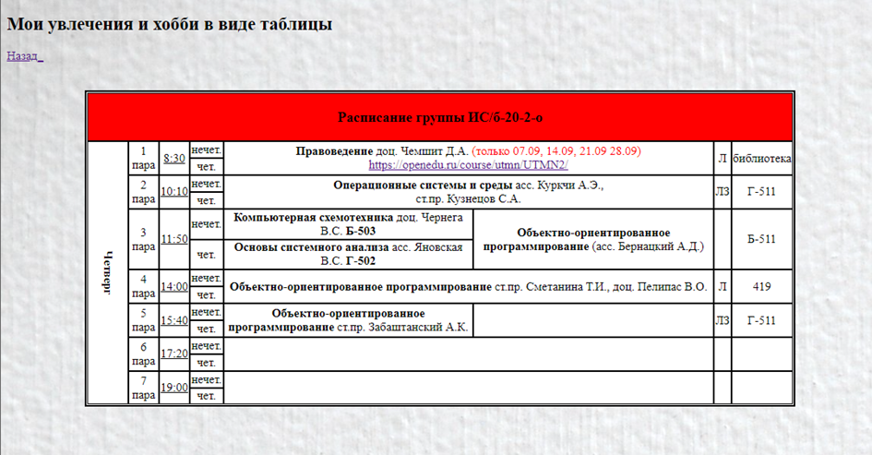

Рисунок 1.2 – Мои увлечения и хобби в виде таблицы

**Выводы**

В ходе выполнения данной лабораторной работы были получены навыки разработки программ на языке разметки гипертекста HTML. Изучены основы дескрипторов форматирования текста и технологии создания гиперссылок. Были выполнены следующие действия: Создан личный Web-сайт с информацией о себе, состоящий из двух страниц. На первой странице была помещена общая информация и фотография. На второй странице было расположено расписание группы ИС/б-20-2-о на четверг в виде таблицы. Полученные во время разработки навыки помогут разрабатывать более сложные сайты на основе языка разметки гипертекста HTML.